Chapitre 2

*Architecture logique des réseaux*

L’architecture logique des réseaux informatiques décrit une « répartition des tâches » au sein du réseau (organisation de la circulation des données).

1 L’architecture « Poste à Poste » (pair à pair)

Tous les postes sont « égaux » et partagent (ou non) des données et des périphériques.

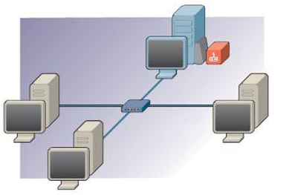

|  |  |
| --- | --- |
| Avantages | Inconvénients |
| * Installation et configuration simple * Faible coût (uniquement calage) | * Absence de gestion centralisée * Absence de sécurité * La machine doit être sous tension pour que la ressource partagée soit accessible |

2 L’architecture « Client - Serveur »

Dans un réseau Client-Serveur, un ordinateur plus puissant (le serveur) met à la disposition des autres machines du réseau (les clients) ses ressources.

Les postes clients effectuent une requête au serveur pour demander (selon leur droit) l’exécution de services au serveur qui centralise les ressources.



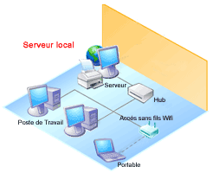

|  |  |
| --- | --- |
| Avantages | Inconvénients |
| * Gestion centralisée des ressources * Sécurité des informations (droits) | * Coût du serveur * Complexité de la configuration * Complexité de la gestion |